Участие во Всероссийском конкурсе детского творчества «Безопасность глазами детей» по теме «Пожарная безопасность»
Коллективная работа детей (Бордюг Наталья, Дубинский Денис, Федоренко Милана, Метленко Алеся) и воспитателей группы № 8 Техника «Айрисфолдинг» «Спички – это не игрушки»
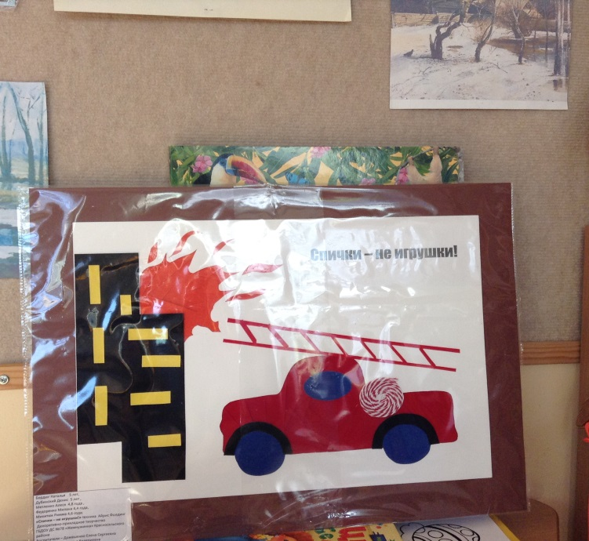
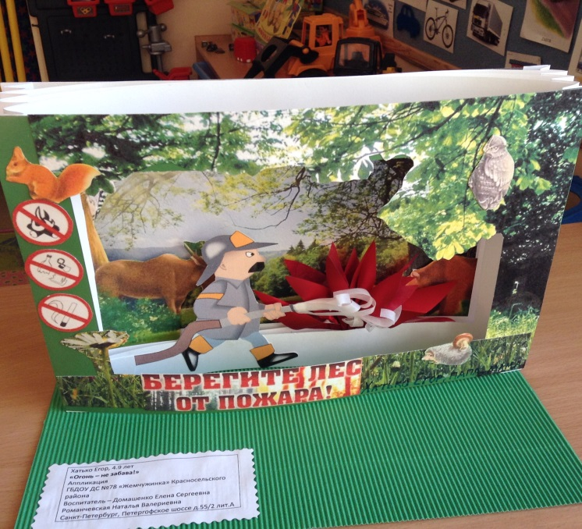
Аппликация Хатько Егора и его родителей «Берегите лес от пожара»

